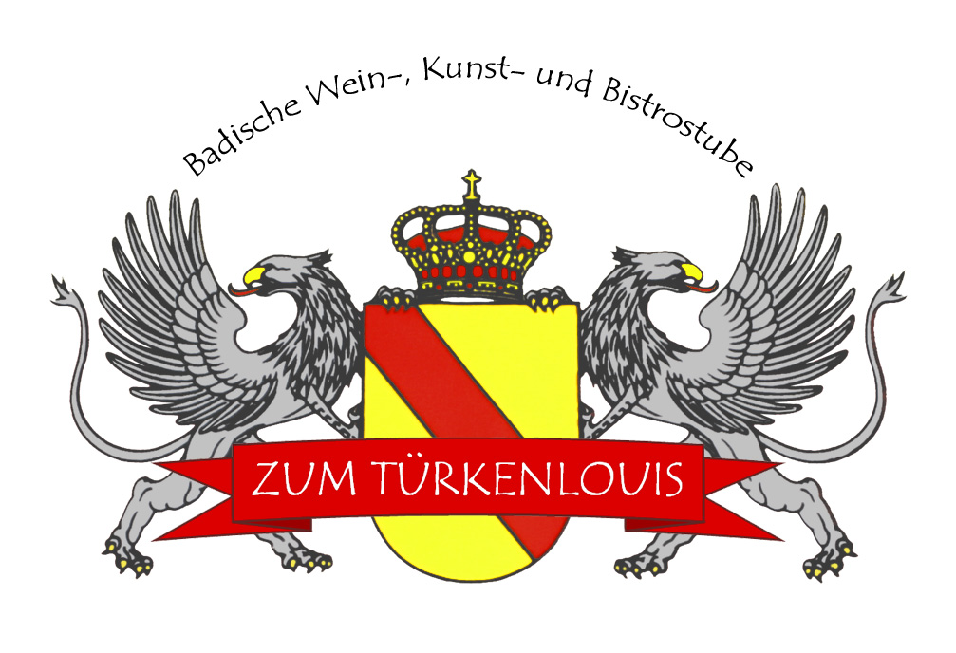
Am 15. April 2017 haben wir am Kap Zwenkau direkt am Hafen die Badische Wein-, Kunst- und Bistrostube eröffnet. Unser Anspruch ist es, in einem gehobenen Ambiente unsere Gäste zu verwöhnen und dem Flair des Zwenkauer Sees gerecht zu werden. Kulinarisch konzentrieren wir uns auf die badische Küche, möchten aber auch nationale und internationale Spezialitäten anbieten. Vorzugsweise Lieblingsgerichte aus Oma´s Küche. Wir suchen deshalb
Großmütter / -väter,
sowie Hobbyköche, die Lust darauf haben, Ihr Leibgericht der Öffentlichkeit vorzustellen. Eine entsprechende Unterstützung durch das Küchenpersonal ist sichergestellt. Die Vergütung erfolgt auf Stundenlohnbasis im Rahmen einer geringfügigen Beschäftigung. Ihre Bewerbung richten Sie bitte an tuerkenlouis@leipziger-logistik.de oder an Leipziger Logistik & Lagerhaus GmbH, zu Hd. Herrn Günter Bauer, Bösdorfer Ring 13-16, 04249 Leipzig.

